1. VScode插件安装

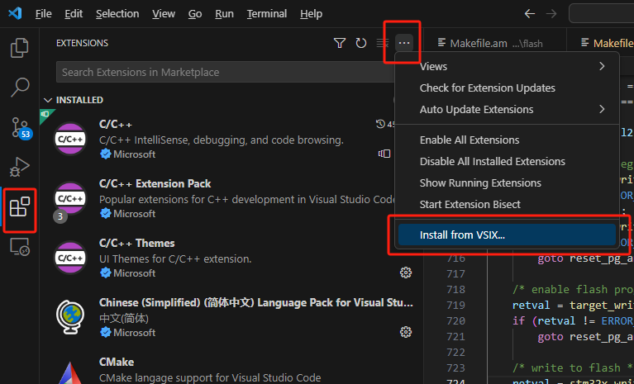

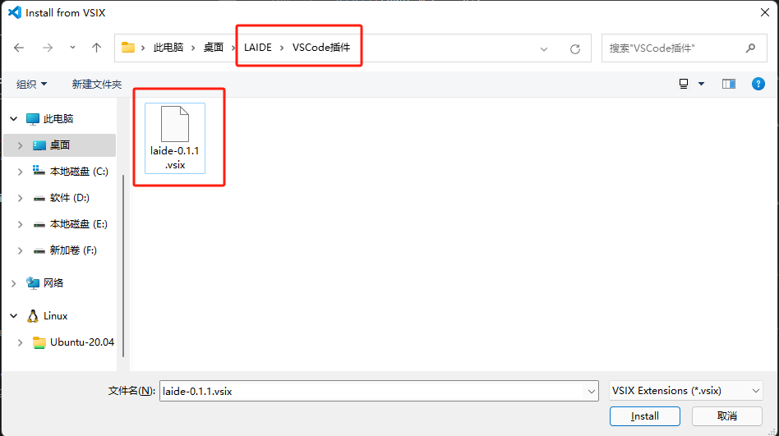

出现以下插件即为安装成功

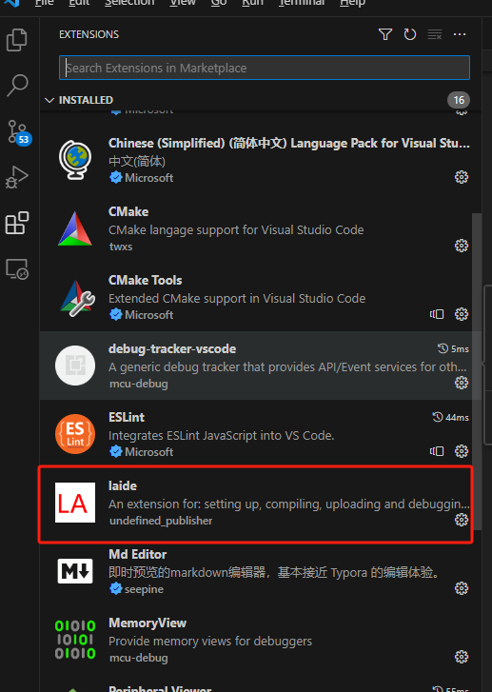

1. 工程导入

例程中选择想要的工程解压成文件夹并放在想要放的位置

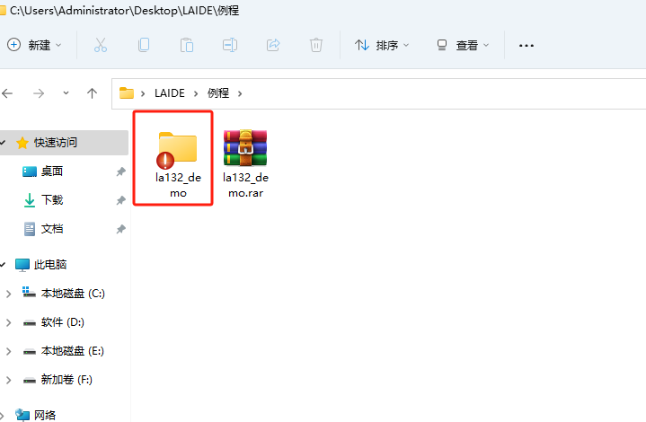

在VSCode中打开工程文件夹

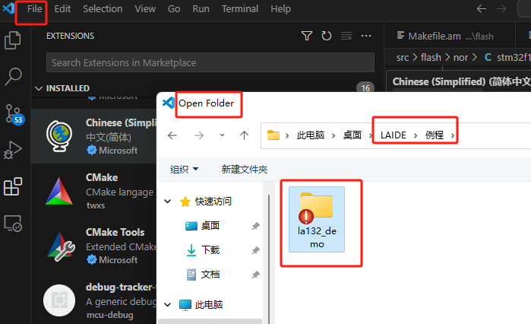

打开工程后扩展处会自动出现LA扩展，如果没有检测之前的步骤

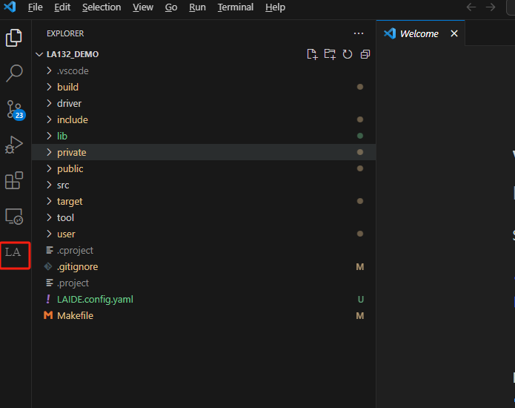

1. 开发环境配置

Mysys2安装（略）

1. Makefile路径配置

修改Makefile中的LAIDE路径，注意（windows下路径的\要改为/）

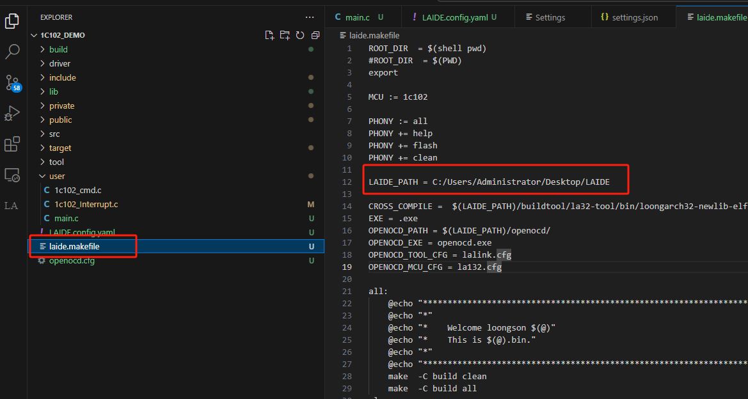

1. 编译下载

编译完成现象如下（如有错误根据终端中的提示定位）

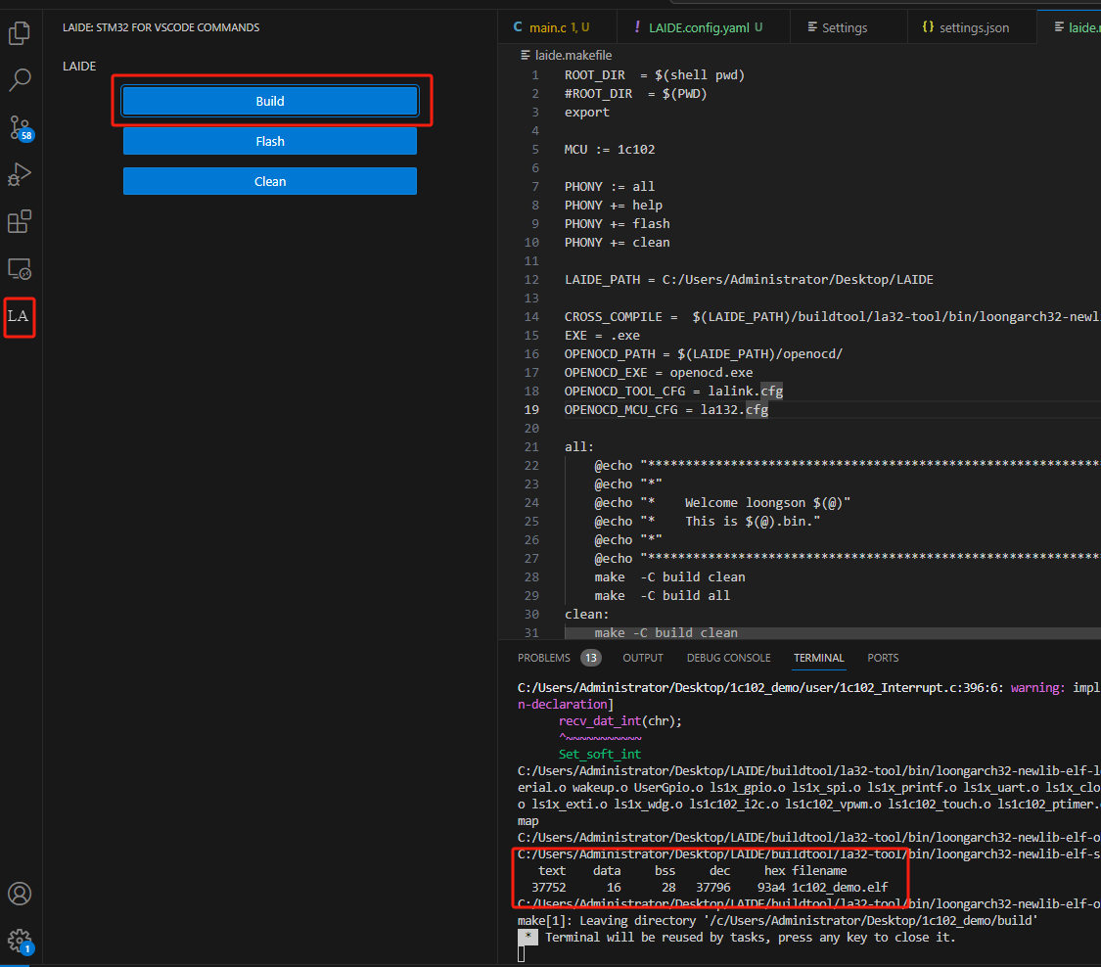

下载完成现象如下（下载过程需要等待一会）

